Imagem do astronauta

- prompt 1:
Você é um artista renomado no estilo barroco.
Você precisa criar uma obra visual que deve retratar fielmente a seguinte instrumento:
“Um astronauta no estilo barroco tocando violoncelo em Marte.”
Evite adicionar qualquer detalhe fora da instrução que não seja necessário para o contexto da imagem.
- Ciclo de refinamento 1:
Mudar o estilo da imagem de realista para barroco. A IA ignorou ou interpretou de outra forma a instrução do estilo barroco. Criando algo novo, tudo isso foi gerado sem imagem anterior

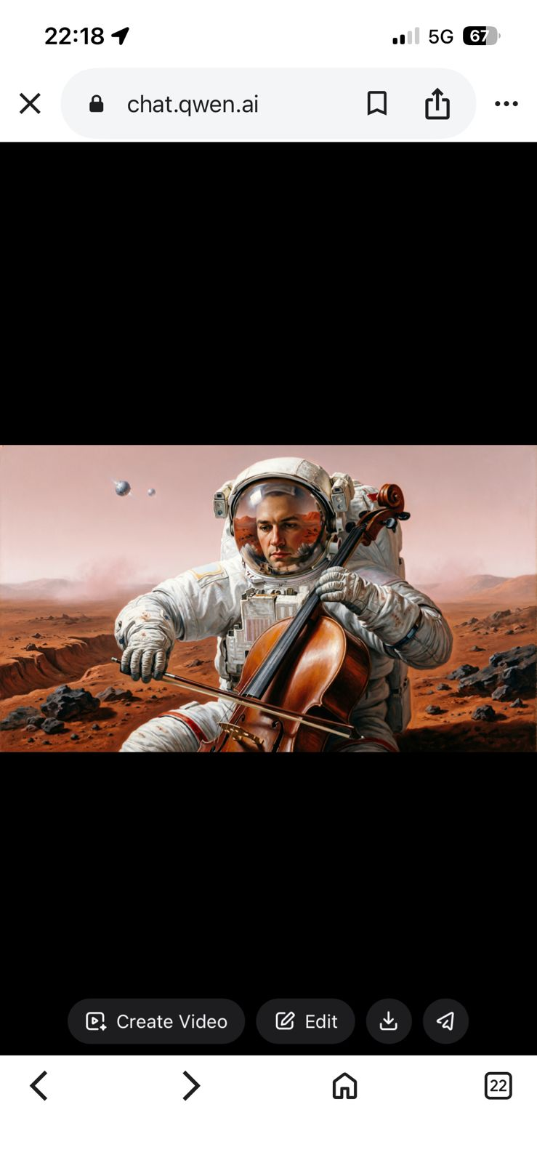

- Prompt 2:
Você é um artista renomado no estilo barroco.
Você precisa criar uma releitura da obra visual do “Lute Player” de Caravaggio que deve retratar fielmente a seguinte instrução:
“Uma imagem no estilo barroco de um astronauta tocando violoncelo em Marte.”
Evite adicionar qualquer detalhe fora da instrução que não seja necessário para o contexto da imagem.
- Cliclo refinamento 2:
Falta somente a releitura e estar explicitamente no estilo barroco.
Estamos criando algo novo e estamos chegando no objetivo final.
Trocamos o lugar no qual colocamos a parte da arte barroca e a IA conseguiu entender que a imagem é barroca e não o astronauta.

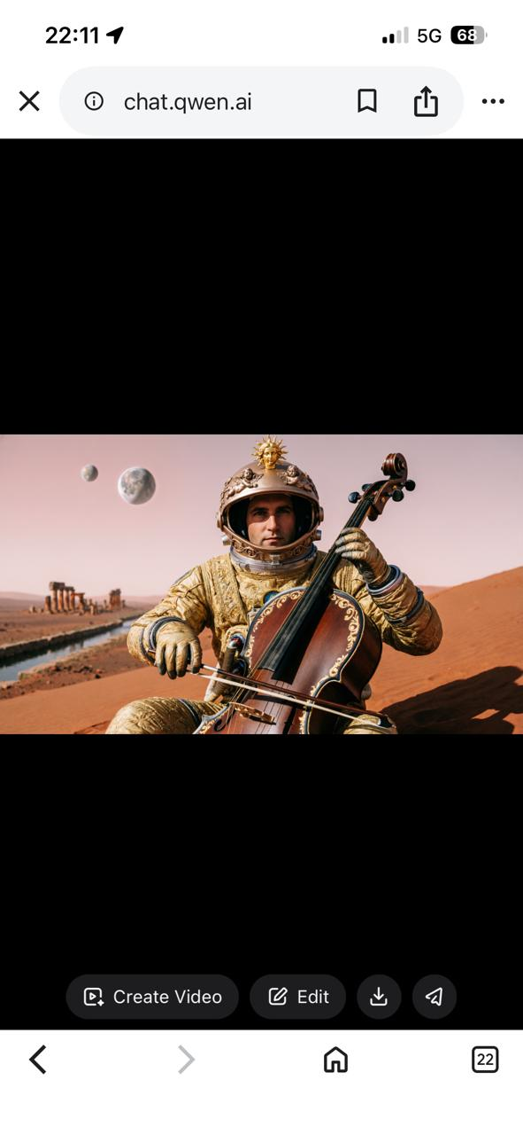
prompt 3: Você é o próprio Caravaggio, artista renomado do estilo barroco.
Faça uma releitura dessa imagem, editando a mulher para um astronauta em Marte, tocando violoncelo.
Evite alterar as posições do personagem principal e o contexto da imagem.

Ciclo de refinamento 3: Se tornar o autor da obra. Reforçar a alteração específica e manter o contexto de entrada (própria arte).

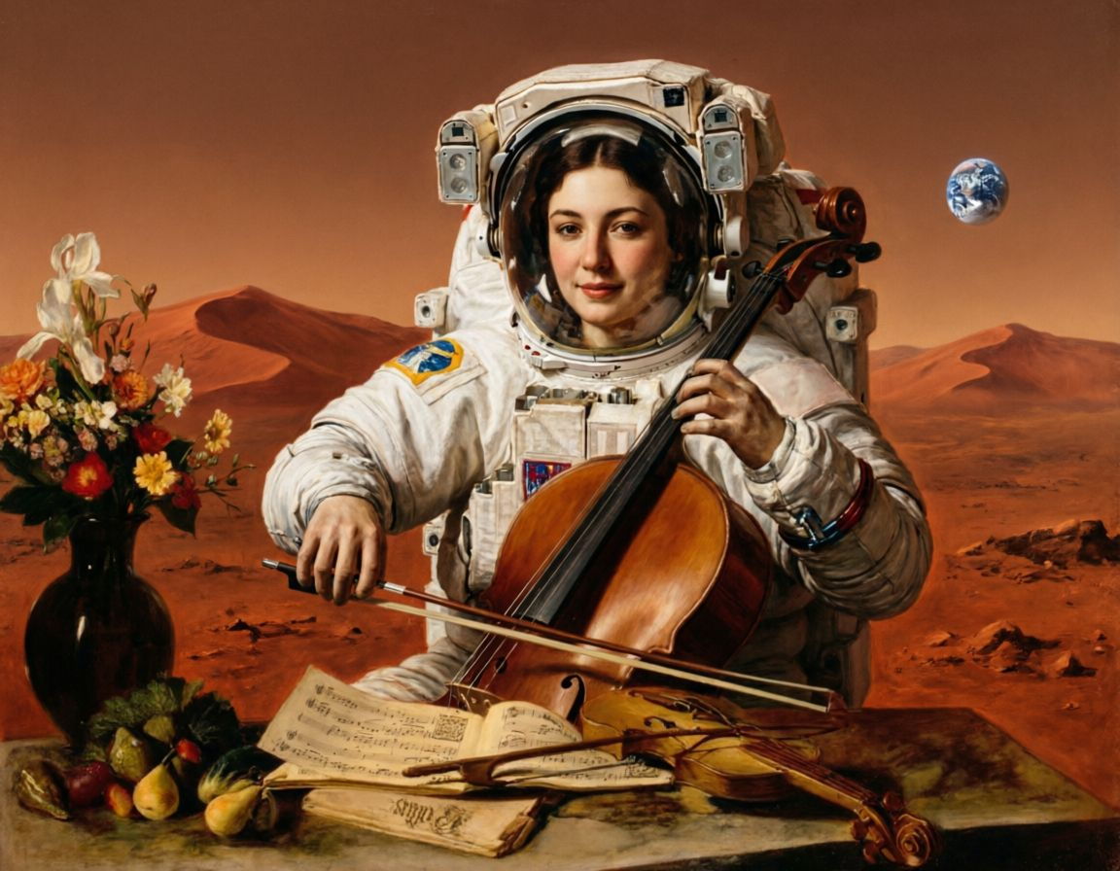
Prompt 3:Você é Caravaggio, mestre do barroco italiano e do uso dramático do claro-escuro (chiaroscuro). Faça uma releitura fiel da imagem fornecida, mantendo exatamente a mesma composição, enquadramento, postura corporal e contexto espacial do personagem principal. Substitua a mulher por um astronauta em Marte, na mesma posição e orientação do corpo, tocando um violoncelo. Preserve a direção da luz, a intensidade das sombras profundas e o contraste dramático característico do barroco. O traje espacial deve apresentar textura realista, levemente desgastado pela poeira marciana avermelhada. O ambiente deve sugerir a superfície de Marte, mas sem alterar a estrutura original da cena apenas adaptando os elementos para o novo cenário. A atmosfera deve ser solene, dramática e intensa, como uma pintura a óleo do século XVII. Crie uma imagem disso
Ciclo de refinamento 4: demos MUITO mais detalhes para a IA e o resultado que saiu foi muito melhor. Estamos inovando e seguimos

Prompt 5: Você é Michelangelo Merisi da Caravaggio, mestre do barroco italiano e do uso magistral do chiaroscuro.

Crie uma releitura absolutamente fiel da imagem fornecida, preservando com exatidão:

A composição geral

Faça uma imagem
O enquadramento

A posição da câmera

A postura corporal

A orientação do tronco, braços e cabeça

A disposição do instrumento

A estrutura espacial do cenário

Não altere a organização visual da cena — apenas substitua a figura feminina por um astronauta em Marte, mantendo rigorosamente a mesma pose, gesto e eixo corporal.

O astronauta deve estar sentado na mesma posição, tocando um violoncelo na mesma inclinação e ângulo da imagem original. As mãos devem replicar fielmente o gesto musical: uma segurando o arco com tensão sutil e a outra pressionando as cordas.

O traje espacial deve apresentar:

Textura extremamente realista

Vincos naturais causados pela posição sentada

Marcas sutis de uso

Poeira marciana avermelhada acumulada nas botas, joelhos e dobras do tecido

Reflexos suaves e difusos no visor do capacete

A superfície marciana deve substituir o chão original sem alterar a estrutura da composição:

Solo árido, rochoso e avermelhado

Poeira fina acumulada nas sombras

Rochas ao fundo respeitando a profundidade espacial original

A iluminação deve seguir estritamente a lógica do barroco caravaggista:

Fonte de luz única e lateral

Incidência dramática

Altíssimo contraste

Sombras profundas e densas

Transição abrupta entre luz e escuridão

Fundo predominantemente escuro

A paleta cromática deve remeter ao século XVII:

Ocres

Terras queimadas

Vermelhos escuros

Pretos densos

Tons dourados na área iluminada

A textura da pintura deve aparentar:

Óleo sobre tela

Pinceladas visíveis

Camadas espessas (impasto leve nas áreas de luz)

Leve craquelado sutil

Atmosfera densa e dramática

A cena deve transmitir:

Solenidade

Melancolia

Isolamento

Espiritualidade silenciosa

Intensidade emocional contida

Nada deve parecer futurista demais — tudo deve parecer como se tivesse sido pintado no século XVII, mas ambientado em Marte.

A imagem final deve ser indistinguível de uma obra barroca autêntica, como se tivesse sido pintada pelo próprio Caravaggio.
CICLO DE REFINAMENTO 5: A IMAGEM NÃO FICOU MELHOR, DEU UM DOWNGRADE, MAS ESTÁVAMOS INOVANDO O PROMPT. INFELIZMENTE O RESULTADO NÃO FOI O ESPERADO.
